**Ferrocarriles**

La Revolución Industrial comenzó en Inglaterra en el siglo XVIII, fue un acontecimiento clave para la población de Europa y después el continente americano en su momento, ya que transformaron su forma de vivir y trabajar.

Antes no habían medios de transporte efectivos, entonces no había tanta producción de cosas para la sociedad, y eso hacía que no hubiera una buena calidad de vida, entonces se buscó algo que apoyara primero la fabricación de materia prima primero y luego cosas para el bienestar de la sociedad.

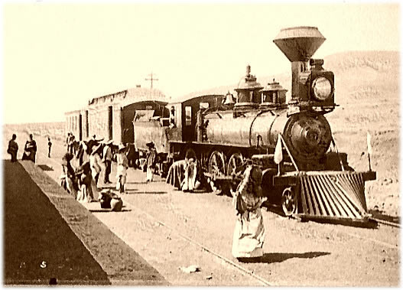Después de un tiempo, cambió la forma y eficiencia de producción de materiales y materia prima, ahora las industrias se volvían más ricas en la calidad de productos y la ganancia por los mismos. Para que esto sucediera, no sólo se requirió la efectividad de producción, sino que se creó un medio de transporte efectivo, que hacía que la materia prima llegara con mayor velocidad a su destino, ese es el ferrocarril.

Imagen recuperada

de http://larevolucionindustrialmundias.blogspot.mx/p/transportes.html

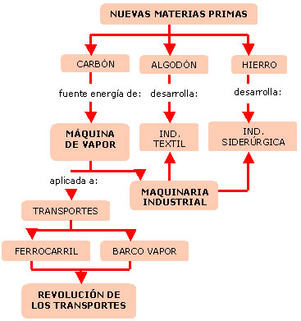Otra causa importante fue la producción del algodón, el algodón debido a que era un producto muy importante para el comercio, y el ferrocarril ayudó a que se pudiera transportar por distintas vías a diferentes lugares. Después llegaron más productos como el carbón, el hierro y el acero, que también fueron transportados por el ferrocarril.

Imagen recuperada de

http://www.gestoriachico.com/la-revolucion-industrial-introduccion/

El ferrocarril también tuvo un impacto muy notorio en la economía:

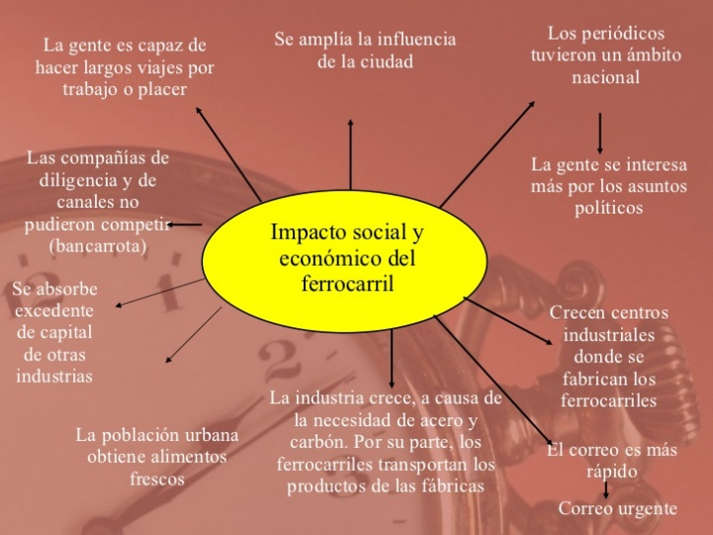

Imagen recuperada de https://es.slideshare.net/maito/impacto-del-ferrocarril-presentation

El ferrocarril es un medio de transporte que desde su creación fue muy importante para trasladar productos de diferente índole desde el siglo XVIII, pero no solo por eso, sino porque representó un cambio muy significativo para la sociedad tanto para su bienestar como para la economía. También tuvo una fuerza sobre ciertas actividades como la minería y la industria que lograron tener estabilidad para vender sus productos.

**Carbón**

<http://historiageneral.com/2010/05/14/el-ferrocarril-en-la-segunda-revolucion-industrial/>

<http://ppcall1949.over-blog.es/article-el-ferrocarril-y-la-revolucion-industrial-i-116445694.html>